Universidade Federal de Uberlândia - UFU

POO1

Aula Prática 5

Nome: Antonio Carlos Neto

Matrícula: 11611BCC054

Execução:

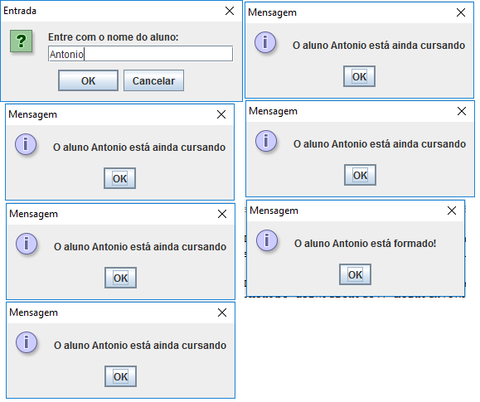

Pacotes:

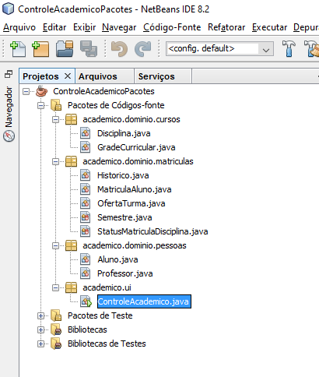

ControleAcademico.java:

package academico.ui;

import academico.dominio.cursos.\*;

import academico.dominio.matriculas.\*;

import academico.dominio.pessoas.\*;

import javax.swing.JOptionPane;

public class ControleAcademico

{

public static void main(String[] args)

{

Disciplina pp = new Disciplina("PP");

Disciplina aed1 = new Disciplina("AED1");

Disciplina poo1 = new Disciplina("POO1");

GradeCurricular grade = new GradeCurricular();

grade.incluiDisciplina(pp);

//pp.incluiNaGrade(grade); Seria um bad smell: feature envy

grade.incluiDisciplina(aed1);

grade.incluiDisciplina(poo1);

Professor profMarcelo = new Professor("Marcelo", "FACOM");

Aluno alunoSeverino = new Aluno(JOptionPane.showInputDialog("Entre com o nome do aluno:"), grade);

JOptionPane.showMessageDialog(null,"O aluno " + alunoSeverino.getNomes() + " está " + (alunoSeverino.verificaSeFormou() ? "formado!" : "ainda cursando"));

//System.out.println("O aluno " + alunoSeverino.getNomes() + " está " + (alunoSeverino.verificaSeFormou() ? "formado!" : "ainda cursando"));

OfertaTurma ofertaPP = new OfertaTurma(2015, Semestre.SEGUNDO, pp);

alunoSeverino.getHistorico().matriculaDisciplina(ofertaPP);

JOptionPane.showMessageDialog(null,"O aluno " + alunoSeverino.getNomes() + " está " + (alunoSeverino.verificaSeFormou() ? "formado!" : "ainda cursando"));

//System.out.println("O aluno " + alunoSeverino.getNomes() + " está " + (alunoSeverino.verificaSeFormou() ? "formado!" : "ainda cursando"));

OfertaTurma ofertaAED1 = new OfertaTurma(2016, Semestre.PRIMEIRO, aed1);

alunoSeverino.getHistorico().matriculaDisciplina(ofertaAED1);

OfertaTurma ofertaPOO1 = new OfertaTurma(2016, Semestre.PRIMEIRO, poo1);

alunoSeverino.getHistorico().matriculaDisciplina(ofertaPOO1);

JOptionPane.showMessageDialog(null,"O aluno " + alunoSeverino.getNomes() + " está " + (alunoSeverino.verificaSeFormou() ? "formado!" : "ainda cursando"));

//System.out.println("O aluno " + alunoSeverino.getNomes() + " está " + (alunoSeverino.verificaSeFormou() ? "formado!" : "ainda cursando"));

alunoSeverino.getHistorico().registraResultado(pp, 60);

JOptionPane.showMessageDialog(null,"O aluno " + alunoSeverino.getNomes() + " está " + (alunoSeverino.verificaSeFormou() ? "formado!" : "ainda cursando"));

//System.out.println("O aluno " + alunoSeverino.getNomes() + " está " + (alunoSeverino.verificaSeFormou() ? "formado!" : "ainda cursando"));

alunoSeverino.getHistorico().registraResultado(aed1, 60);

JOptionPane.showMessageDialog(null,"O aluno " + alunoSeverino.getNomes() + " está " + (alunoSeverino.verificaSeFormou() ? "formado!" : "ainda cursando"));

//System.out.println("O aluno " + alunoSeverino.getNomes() + " está " + (alunoSeverino.verificaSeFormou() ? "formado!" : "ainda cursando"));

alunoSeverino.getHistorico().registraResultado(poo1, 60);

JOptionPane.showMessageDialog(null,"O aluno " + alunoSeverino.getNomes() + " está " + (alunoSeverino.verificaSeFormou() ? "formado!" : "ainda cursando"));

//System.out.println("O aluno " + alunoSeverino.getNomes() + " está " + (alunoSeverino.verificaSeFormou() ? "formado!" : "ainda cursando"));

}

}

Aluno.java:

package academico.dominio.pessoas;

import academico.dominio.cursos.Disciplina;

import academico.dominio.cursos.GradeCurricular;

import academico.dominio.matriculas.Historico;

public class Aluno {

private String nome;

private GradeCurricular grade;

private Historico historico;

public Aluno (String n, GradeCurricular g)

{

nome = n;

grade = g;

historico = new Historico(this);

}

public boolean verificaSeFormou ()

{

for (Disciplina d: grade.getdisciplinas()) {

if (! historico.constaAprovacao(d))

return false;

}

return true;

}

public String getNomes()

{

return this.nome;

}

public GradeCurricular getGrade()

{

return this.grade;

}

public Historico getHistorico()

{

return this.historico;

}

}

Professor.java:

package academico.dominio.pessoas;

import academico.dominio.matriculas.OfertaTurma;

import java.util.\*;

public class Professor {

private String nome;

private String departamento;

private ArrayList<OfertaTurma> turmasOfertadas;

public Professor (String nome, String d)

{

this.nome = nome;

departamento = d;

}

public void ficaAlocadoTurma (OfertaTurma o)

{

turmasOfertadas.add(o);

o.vinculaProfessor(this);

}

public String getpfnome()

{

return this.nome;

}

public String getdepartamento()

{

return this.departamento;

}

public ArrayList<OfertaTurma> getTurmasOfertadas()

{

return this.turmasOfertadas;

}

}

Historico.java:

package academico.dominio.matriculas;

import academico.dominio.cursos.Disciplina;

import academico.dominio.pessoas.Aluno;

import java.util.\*;

public class Historico

{

private ArrayList<MatriculaAluno> disciplinasMatriculadas;

private Aluno aluno;

public Historico (Aluno a)

{

aluno = a;

disciplinasMatriculadas = new ArrayList<>();

}

public void matriculaDisciplina (OfertaTurma oferta)

{

MatriculaAluno m = new MatriculaAluno (aluno, oferta);

this.disciplinasMatriculadas.add(m);

oferta.matriculaAluno(m);

}

public boolean constaAprovacao (Disciplina d)

{

for (MatriculaAluno m: disciplinasMatriculadas)

{

if (m.aprovado(d))

return true;

}

return false;

}

public void registraResultado (Disciplina d, int nota)

{

for (MatriculaAluno m: disciplinasMatriculadas)

{

if (m.getOferta().nomeDisciplina().equals(d.getNome()) && m.getStatus() == StatusMatriculaDisciplina.CURSANDO)

m.registraNota(nota);

}

}

public Aluno getAluno()

{

return this.aluno;

}

public ArrayList<MatriculaAluno> getDisciplinasMatriculadas()

{

return this.disciplinasMatriculadas;

}

}

MatriculaAluno.java:

package academico.dominio.matriculas;

import academico.dominio.cursos.Disciplina;

import academico.dominio.pessoas.Aluno;

public class MatriculaAluno {

private Aluno aluno;

private OfertaTurma oferta;

private StatusMatriculaDisciplina status;

private float nota;

public MatriculaAluno (Aluno a, OfertaTurma o)

{

aluno = a;

oferta = o;

status = StatusMatriculaDisciplina.CURSANDO;

}

public Aluno alunoMatriculado ()

{

return aluno;

}

public OfertaTurma turmaMatriculada()

{

return oferta;

}

public void registraNota (float n)

{

this.nota = n;

if (this.nota >= 60)

status = StatusMatriculaDisciplina.APROVADA;

else

status = StatusMatriculaDisciplina.REPROVADA;

}

public void trancaMatricula ()

{

this.status = StatusMatriculaDisciplina.TRANCADA;

}

public boolean aprovado (Disciplina d)

{

return d.getNome().equals(oferta.nomeDisciplina()) && status == StatusMatriculaDisciplina.APROVADA;

}

public Aluno getAluno()

{

return this.aluno;

}

public OfertaTurma getOferta()

{

return this.oferta;

}

public StatusMatriculaDisciplina getStatus()

{

return this.status;

}

public float getNota()

{

return this.nota;

}

}

OfertaAluno.java:

package academico.dominio.matriculas;

import academico.dominio.cursos.Disciplina;

import academico.dominio.pessoas.Professor;

import academico.dominio.pessoas.Aluno;

import java.util.\*;

public class OfertaTurma

{

private int ano;

private Semestre semestre;

private Disciplina disciplina;

private ArrayList<MatriculaAluno> alunosMatriculados;

private Professor professor;

public OfertaTurma (int ano, Semestre s, Disciplina d)

{

this.ano = ano;

this.semestre = s;

this.disciplina = d;

alunosMatriculados = new ArrayList<>();

}

public void matriculaAluno (MatriculaAluno m)

{

alunosMatriculados.add(m);

}

public void cancelaMatricula (Aluno a)

{

alunosMatriculados.remove(a);

}

public void vinculaProfessor (Professor p)

{

professor = p;

professor.ficaAlocadoTurma(this);

}

public String nomeDisciplina()

{

return this.disciplina.getNome();

}

public int getAno()

{

return this.ano;

}

public Semestre getSemestre()

{

return this.semestre;

}

public Disciplina getDisciplina()

{

return this.disciplina;

}

public ArrayList<MatriculaAluno> getAlunosMatriculados()

{

return this.alunosMatriculados;

}

public Professor getProfessor()

{

return this.professor;

}

}

Semestre.java:

package academico.dominio.matriculas;

public enum Semestre

{

PRIMEIRO, SEGUNDO;

}

StatusMatriculaDisciplina.java:

package academico.dominio.matriculas;

public enum StatusMatriculaDisciplina

{

CURSANDO, TRANCADA, REPROVADA, APROVADA;

}

Disciplina.java:

package academico.dominio.cursos;

import java.util.\*;

public class Disciplina

{

private String nome;

private ArrayList<Disciplina> prerequisitos;

public Disciplina (String nome)

{

this.prerequisitos = new ArrayList<>();

this.nome = nome;

}

public void criaPrerequisito (Disciplina d)

{

this.prerequisitos.add(d);

}

public String getNome()

{

return this.nome;

}

public void setNome(String n)

{

this.nome = n;

}

public ArrayList<Disciplina> getPrerequisitos()

{

return this.prerequisitos;

}

}

GradeCurricular.java:

package academico.dominio.cursos;

import java.util.\*;

public class GradeCurricular

{

private ArrayList<Disciplina> disciplinas;

public GradeCurricular()

{

disciplinas = new ArrayList<>();

}

public void incluiDisciplina (Disciplina d)

{

disciplinas.add(d);

}

public void removeDisciplina (Disciplina d)

{

disciplinas.remove(d);

}

public int nroDisciplinas()

{

return disciplinas.size();

}

public ArrayList<Disciplina> getdisciplinas()

{

return this.disciplinas;

}

}